关于组织参加“中国梦·劳动美——永远跟党走奋进新征程”全国职工线上运动会的通知

各部门、门店：

为了落实健康中国战略，打造健康文明、昂扬向上、全员参与的职工文化。结合国药集团“互联网+运动+文化”的职工体育工作新形势。经研究，公司决定参加“中国梦、劳动美--永远跟党走奋进新征程”全员职工线上运动会，请各部门经理、各片长组织员工踊跃参与，参与人数要求详见附表一，参加活动流程详见附表二。

一、活动时间：文件下发之日起至2022年6月30日

二、活动内容

按照全国职工线上运动会的竞赛规程，参加 AI 跳绳、AI 开合跳、AI 深蹲、AI 侧滑摸桩、AI 敏捷踢球、AI 敏捷摸球、

AI 左右小跳、AI 障碍跳、AI 两端侧平举、AI 站立体前屈，健步走，跑步，骑行，工间健身训练等运动项目。

三、活动规程

（一）活动形式：采用“菜单式”的运动达标+地图闯关形式开展。

（二）活动组织：

1. 报名办法：各单位职工扫描下方二维码进入注册界面，输入本人手机号获取验证码，点击“我要加入”，输入姓名，在“选择部门”里搜索所在单位名称，点击“提交”，注册成功。然后下载“趣动 Will Go”APP。
2. 职工使用“Will Go”APP 记录每日运功数据并保存记录。
3. 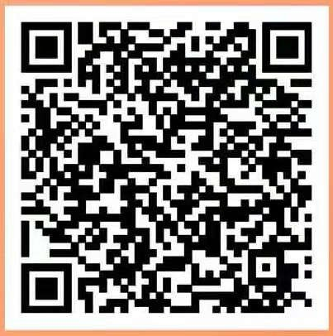

3.本次线上运动会以调动职工广泛参与、提升职工运动健身的积极性和持续性、激励职工运动达标为目的，提倡公平竞赛， 平台每日将对运动数据进行反作弊审查，并清除异常数据。

（三）活动规则

1. 活动项目：根据各项运动所消耗的运动量计算，结合职工运动习惯，提供 AI 系列：AI 跳绳、AI 开合跳、AI 深蹲、AI 侧滑摸桩、AI 敏捷踢球、AI 敏捷摸球、AI 左右小跳、AI 障碍跳、AI 两端侧平举、AI 站立体前屈，健步走，跑步，骑行，工间健身训练等运动项目。参与职工可依据“运动菜单”任意完成即算达标，达标完成后保存运动数据，每日数据参赛者均可查阅。
2. 选择 AI 跳绳达标的队员，需每次完成 100 个，视为达标 1 次。
3. 选择 AI 运动达标的队员，需要从（开合跳 20 次、深蹲 15 次、侧滑摸桩 20 次、敏捷踢球 20 次、敏捷魔球 20 次、左右小跳 20 次、障碍跳 30 次、两端侧平举 20 次、站立体前屈15 秒）9 项 AI 动作中任选 4 项，当 4 项 AI 运动全部完成后， 视为达标 1 次。
4. 选择健步走达标的队员，需完成 6000 步，每日请务必上传当日最终步数。
5. 选择跑步达标的队员，达标历程为 3 公里，请在跑步前，点击 APP 中跑步选项，开启跑步，并在跑步结束后，上传运动数据。
6. 选择骑行达标的队员，达标里程为 6 公里，请在骑前，点击 APP 中骑行选项，开启骑行，并在骑行结束后，上传运动数据。
7. 选择工间健身训练达标的队员，可选择在 APP 中的“训练”卡片，任选运动健身项目累计完成 20 分钟，保存运动数据即可达标。
8. 地图闯关

根据主题设置地图闯关环节，每个地图由多个点位关卡组成，每个关卡设定不同内容，包含党史问答、工运史、时事政策、红色故事、闯关奖励等。

附表一：

后勤全员参加，各片区至少参加人数见下表。

|  |  |  |
| --- | --- | --- |
| 序号 | 片区 | 参加人数 |
| 1 | 东南片区 | 20 |
| 2 | 西门片区 | 20 |
| 3 | 城中片区 | 20 |
| 4 | 城郊一片（新津片区） | 5 |
| 5 | 城郊二片 | 10 |
| 6 | 城郊一片（大邑邛崃） | 10 |
| 7 | 旗舰片区 | 10 |

附表二：

参加活动操作步骤：



1.扫以上二维码加入

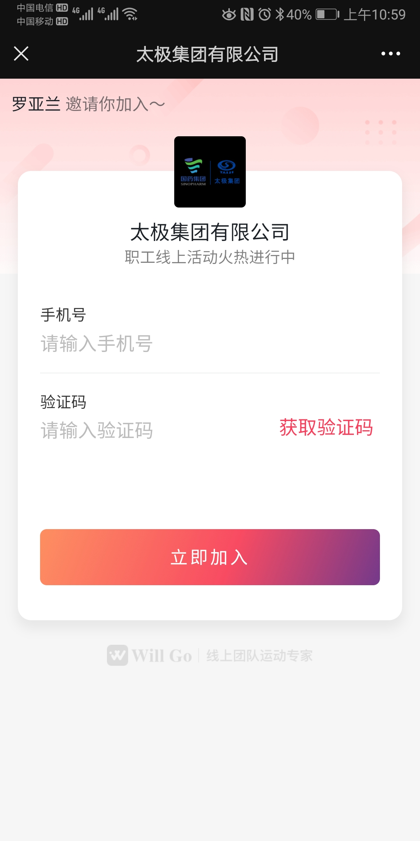 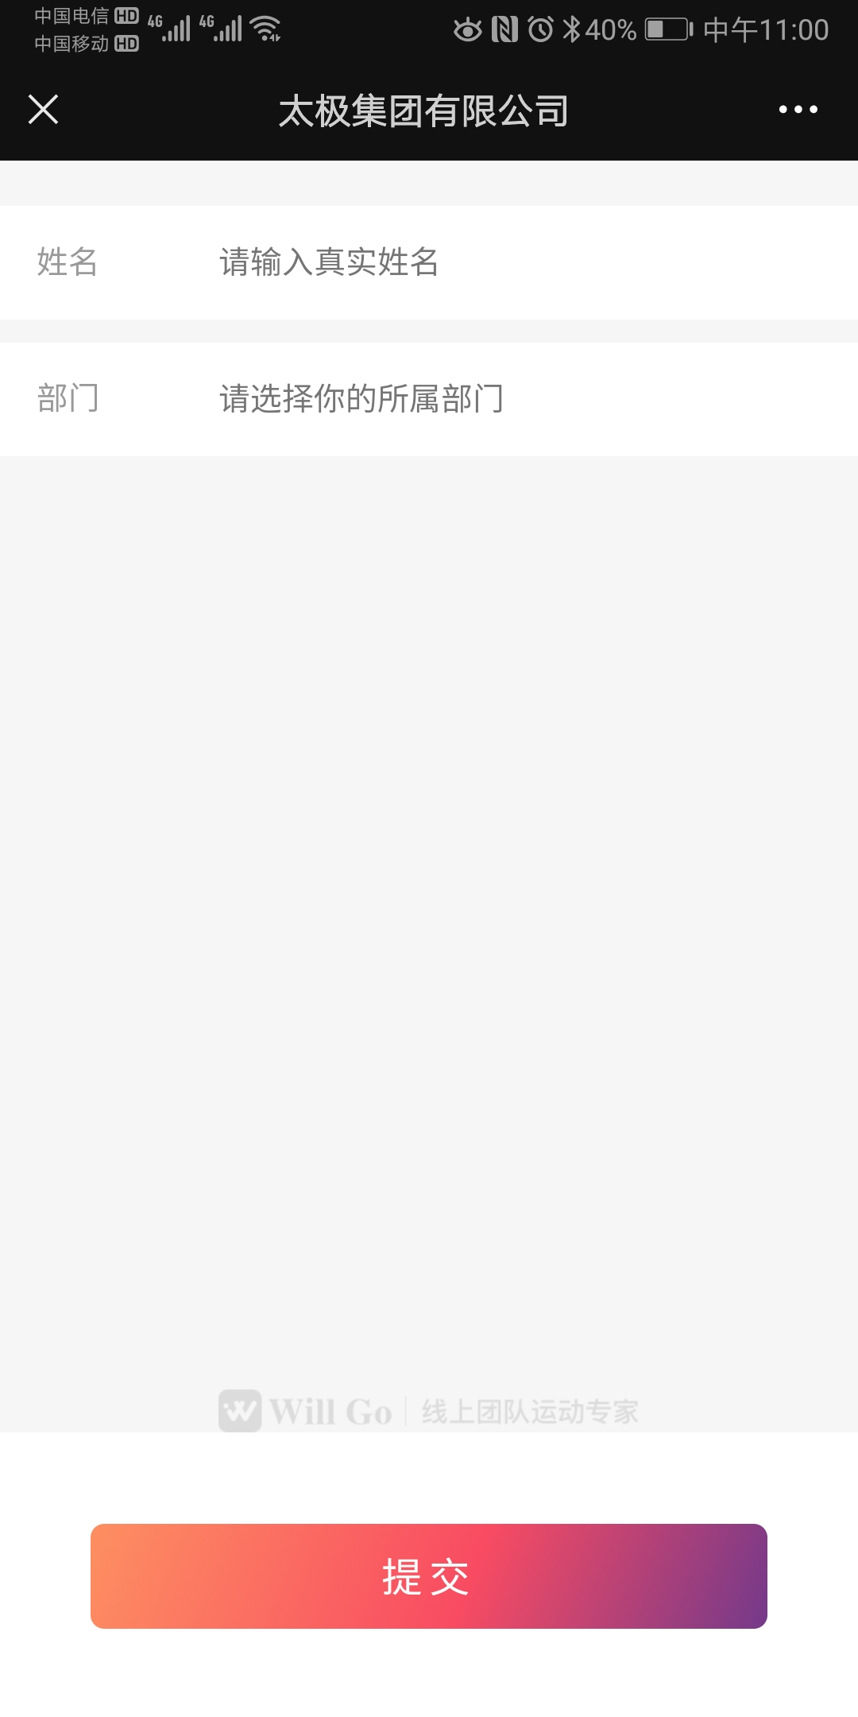

1. 填写以上信息

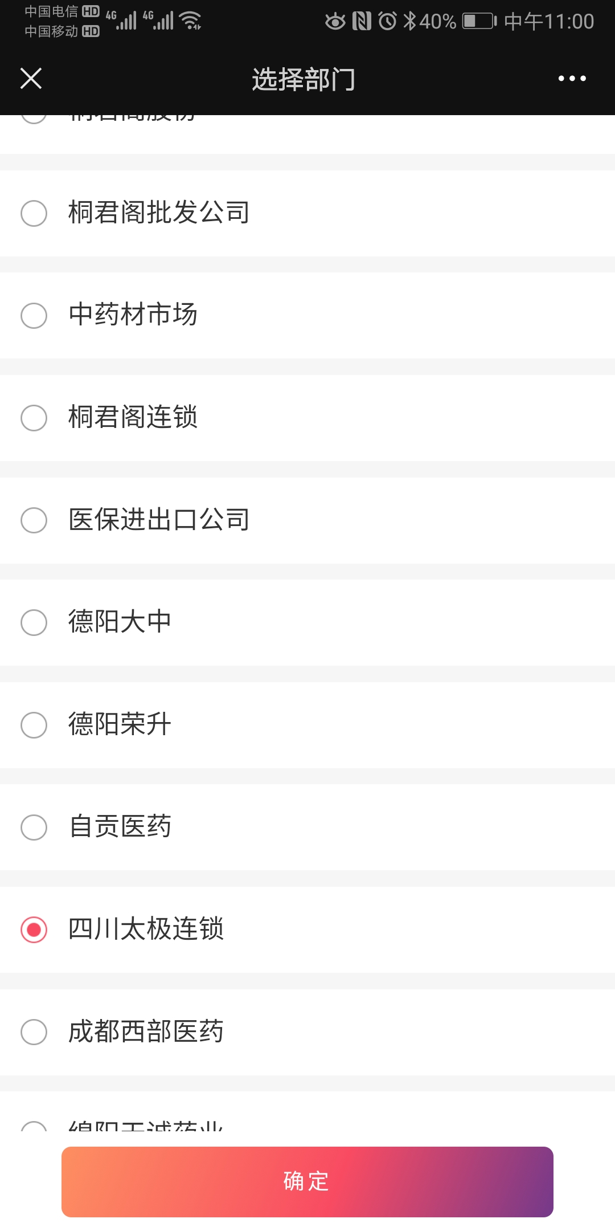 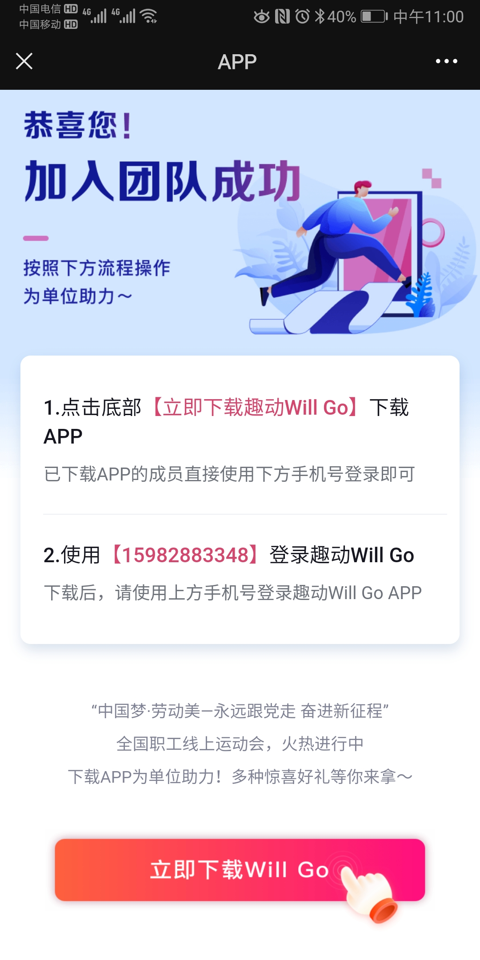

1. 信息填写完成后，下载APP进行运动

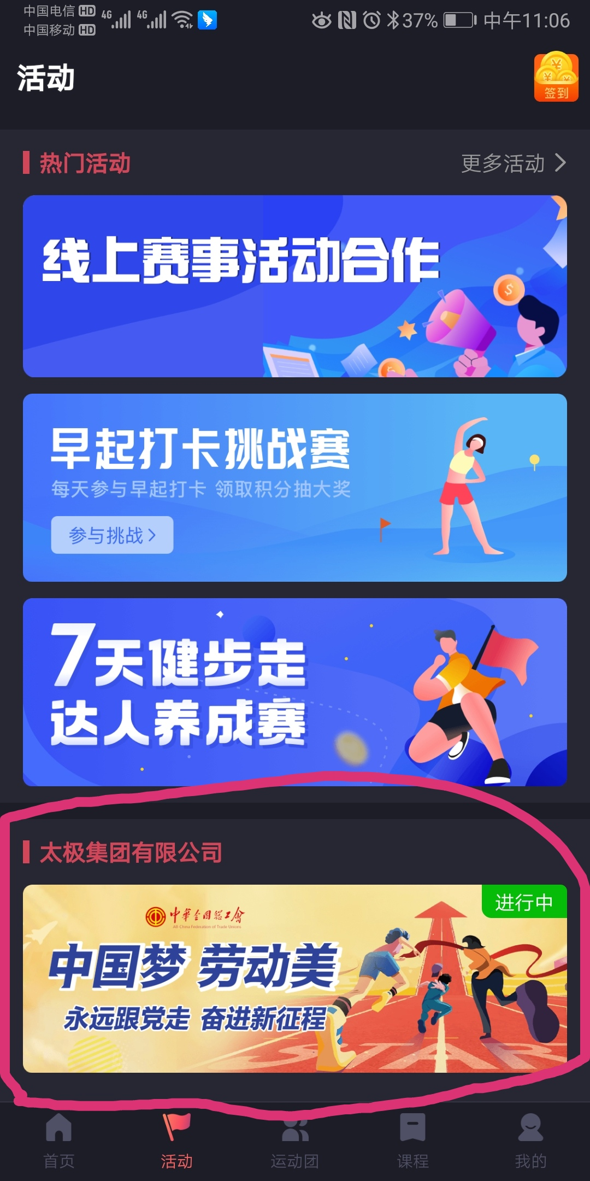 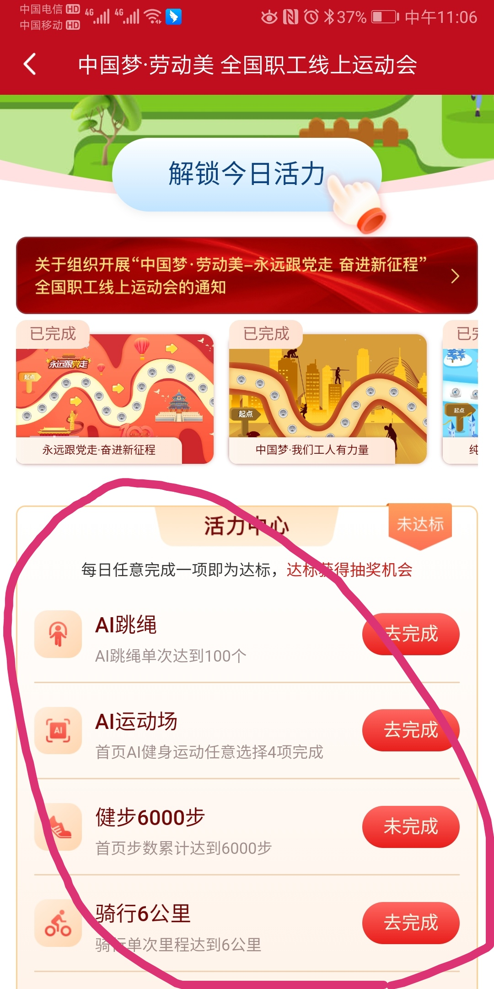

4.进入APP，画圈位置为要求每天打卡运动

四川太极大药房连锁有限公司

2022年4月26日